"Астық қолхаттарын шығара отырып, қойма қызметі бойынша қызметтер көрсетуге лицензия беру" мемлекеттік көрсетілетін қызмет регламентін бекіту туралы
Күшін жойған
Шығыс Қазақстан облысы әкімдігінің 2015 жылғы 14 қыркүйектегі № 233 қаулысы. Шығыс Қазақстан облысының Әділет департаментінде 2015 жылғы 9 қазанда № 4170 болып тіркелді. Күші жойылды - Шығыс Қазақстан облысы әкімдігінің 2020 жылғы 26 наурыздағы № 97 қаулысымен
Ескерту. Күші жойылды - Шығыс Қазақстан облысы әкімдігінің 26.03.2020 № 97 қаулысымен (алғашқы ресми жарияланған күнінен кейін күнтізбелік он күн өткен соң қолданысқа енгізіледі).
Ескерту. Тақырыбы жаңа редакцияда - Шығыс Қазақстан облысы әкімдігінің 26.05.2017 № 133 қаулысымен (алғашқы ресми жарияланған күнінен кейін күнтізбелік он күн өткен соң қолданысқа енгізіледі).
РҚАО-ның ескертпесі.
Құжаттың мәтінінде түпнұсқаның пунктуациясы мен орфографиясы сақталған.
" Қазақстан Республикасындағы жергілікті мемлекеттік басқару және өзін-өзі басқару туралы" Қазақстан Республикасының 2001 жылғы 23 қаңтардағы Заңының 27-бабының 2-тармағына, "Мемлекеттік көрсетілетін қызметтер туралы" Қазақстан Республикасының 2013 жылғы 15 сәуірдегі Заңының 16-бабына, "Астық қолхаттарын шығара отырып, қойма қызметі бойынша қызметтер көрсетуге лицензия беру" мемлекеттік көрсетілетін қызмет стандартын бекіту туралы" Қазақстан Республикасы Ауыл шаруашылығы министрінің 2015 жылғы 22 мамырдағы № 4-1/468 (Нормативтік құқықтық актілерді мемлекеттік тіркеу тізілімінде тіркелген нөмірі 11625) бұйрығына сәйкес Шығыс Қазақстан облысының әкімдігі ҚАУЛЫ ЕТЕДІ:
Ескерту. Кіріспе жаңа редакцияда - Шығыс Қазақстан облысы әкімдігінің 26.05.2017 № 133 қаулысымен (алғашқы ресми жарияланған күнінен кейін күнтізбелік он күн өткен соң қолданысқа енгізіледі).
1. Қоса беріліп отырған "Астық қолхаттарын шығара отырып, қойма қызметі бойынша қызметтер көрсетуге лицензия беру" мемлекеттік көрсетілетін қызмет регламенті бекітілсін.
Ескерту. 1-тармақ жаңа редакцияда - Шығыс Қазақстан облысы әкімдігінің 26.05.2017 № 133 қаулысымен (алғашқы ресми жарияланған күнінен кейін күнтізбелік он күн өткен соң қолданысқа енгізіледі).
2. "Астық қолхаттарын беру арқылы қойма қызметі бойынша қызметтер көрсетуге лицензия беру, қайта ресімдеу, лицензияның телнұсқаларын беру" мемлекеттік көрсетілетін қызмет регламентін бекіту туралы" Шығыс Қазақстан облысы әкімдігінің 2014 жылғы 27 наурыздағы № 71 (Нормативтік құқықтық актілерді мемлекеттік тіркеу тізілімінде тіркелген нөмірі 3304, 2014 жылғы 9 маусымдағы № 64 (17001) "Дидар", 2014 жылғы 10 маусымдағы № 65 (19512) "Рудный Алтай" газеттерінде жарияланған) қаулысының күші жойылды деп танылсын.
3. Осы қаулы алғашқы ресми жарияланған күнінен кейін күнтізбелік он күн өткен соң қолданысқа енгізіледі.
Шығыс Қазақстан облысының  әкімі | Д. Ахметов
Шығыс Қазақстан облысы
әкімдігінің
2015 жылғы "14" қыркүйектегі
№ 233 қаулысымен
бекітілді
" Астық қолхаттарын шығара отырып, қойма қызметі бойынша қызметтер көрсетуге лицензия беру" мемлекеттік көрсетілетін қызмет регламенті
Ескерту. Регламенттің тақырыбы жаңа редакцияда - Шығыс Қазақстан облысы әкімдігінің 26.05.2017 № 133 қаулысымен (алғашқы ресми жарияланған күнінен кейін күнтізбелік он күн өткен соң қолданысқа енгізіледі).
Жалпы ережелер
1. Астық қолхаттарын шығара отырып, қойма қызметі бойынша қызметтер көрсетуге лицензия беру" мемлекеттік көрсетілетін қызметін (бұдан әрі – мемлекеттік көрсетілетін қызмет) облыстың жергілікті атқарушы органы (бұдан әрі – көрсетілетін қызметті беруші) көрсетеді.
Өтініштерді қабылдау және мемлекеттік қызметті көрсету нәтижесін беру:
көрсетілетін қызметті берушінің кеңсесі;
"электрондық үкіметтің" www.egov.kz, www.elicense.kz веб-порталы (бұдан әрі – портал) арқылы жүзеге асырылады.
Ескерту. 1-тармаққа өзгеріс енгізілді - Шығыс Қазақстан облысы әкімдігінің 26.05.2017 № 133 қаулысымен (алғашқы ресми жарияланған күнінен кейін күнтізбелік он күн өткен соң қолданысқа енгізіледі).
2. Мемлекеттік қызметті көрсету нысаны: электрондық (ішінара автоматтандырылған) немесе қағаз түрінде.
3. Мемлекеттік қызметті көрсету нәтижесі – астық қолхаттарын шығара отырып, қойма қызметі бойынша қызметтер көрсетуге лицензия (бұдан әрі – лицензия) беру, лицензияны қайта ресімдеу, лицензияның телнұсқасын беру не Қазақстан Республикасы Ауыл шаруашылығы министрінің 2015 жылғы 22 мамырдағы № 4-1/468 (Нормативтік құқықтық актілерді мемлекеттік тіркеу тізілімінде тіркелген нөмірі 11625) бұйрығымен бекітілген "Астық қолхаттарын шығара отырып, қойма қызметі бойынша қызметтер көрсетуге лицензия беру" мемлекеттік көрсетілетін қызмет стандартының (бұдан әрі – Стандарт) 10-тармағында көзделген жағдайларда және негіздер бойынша мемлекеттік қызметті көрсетуден бас тарту туралы дәлелді жауап.
Мемлекеттік қызметті көрсету нәтижесін ұсыну нысаны: электрондық түрде.
Көрсетілетін қызметті алушы лицензияны алуға қағаз жеткізгіште жүгінген жағдайда лицензия электрондық нысанда ресімделеді, басып шығарылады, мөрмен және көрсетілетін қызметті берушінің басшысының қолымен куәландырылады.
Ескерту. 3-тармаққа өзгеріс енгізілді - Шығыс Қазақстан облысы әкімдігінің 26.05.2017 № 133 қаулысымен (алғашқы ресми жарияланған күнінен кейін күнтізбелік он күн өткен соң қолданысқа енгізіледі).
2. Мемлекеттік қызмет көрсету процесінде көрсетілетін қызметті берушінің құрылымдық бөлімшелерінің (қызметкерлерінің) іс-қимыл тәртібін сипаттау
4. Мемлекеттік қызмет көрсету бойынша рәсімді (іс-қимылды) бастауға көрсетілетін қызметті алушының (не оның өкілінің) өтінішінің немесе көрсетілетін қызметті алушының электрондық сұрау салуының болуы негіз болып табылады.
5. Мемлекеттік қызмет көрсету процесінің құрамына кіретін рәсімдердің (іс-қимылдардың) мазмұны:
лицензия беру кезінде:
1) көрсетілетін қызметті берушінің кеңсесінде көрсетілетін қызметті алушының Стандарттың 9-тармағына сәйкес өтініші мен құжаттарын қабылдау және тіркеу.Орындалу ұзақтығы – 30 (отыз) минут;
2) көрсетілетін қызметті берушінің басшысының орынбасарын айқындау. Орындалу ұзақтығы – 3 (үш) сағат ішінде;
3) көрсетілетін қызметті берушінің бөлімінің басшысын айқындау. Орындалу ұзақтығы – 3 (үш) сағат ішінде;
4) көрсетілетін қызметті берушінің орындаушысын айқындау. Орындалу ұзақтығы – 2 (екі) сағат ішінде;
5) көрсетілетін қызметті берушінің орындаушысының ұсынылған құжаттардың толықтығын тексеруі. Орындалу ұзақтығы – 5 (бес) жұмыс күні ішінде;
6) біліктілік талаптарына сәйкестігін растау үшін лицензиялау алдындағы зерттеп-тексеруді жүргізу. Орындалу ұзақтығы – 3 (үш) жұмыс күні ішінде;
7) көрсетілетін қызметті алушы жергілікті атқарушы органға жүгінген жағдайда лицензияны немемлекеттік қызметті көрсетуден бас тарту туралы дәлелді жауапты ресімдеу және беру. Орындалу ұзақтығы – 30 (отыз) минут ішінде;
лицензияны қайта ресімдеу кезінде:
1) көрсетілетін қызметті берушінің кеңсесінде көрсетілетін қызметті алушының Стандарттың 9-тармағына сәйкес өтініші мен құжаттарын қабылдау және тіркеу.Орындалу ұзақтығы – 30 (отыз) минут;
2) көрсетілетін қызметті берушінің басшысының орынбасарын айқындау. Орындалу ұзақтығы – 3 (үш) сағат ішінде;
3) көрсетілетін қызметті берушінің бөлімінің басшысын айқындау. Орындалу ұзақтығы – 3 (үш) сағат ішінде;
4) көрсетілетін қызметті берушінің орындаушысын айқындау. Орындалу ұзақтығы – 2 (екі) сағат ішінде;
5) көрсетілетін қызметті берушінің орындаушысының ұсынылған құжаттардың толықтығын тексеруі. Орындалу ұзақтығы – 2 (екі) жұмыс күні ішінде;
6) көрсетілетін қызметті алушы жергілікті атқарушы органға жүгінген жағдайда лицензияны қайта ресімдеу не мемлекеттік қызметті көрсетуден бас тарту туралы дәлелді жауапты дайындау. Орындалу ұзақтығы – 30 (отыз) минут ішінде;
лицензияның телнұсқасын беру кезінде:
1) көрсетілетін қызметті берушінің кеңсесінде көрсетілетін қызметті алушының Стандарттың 9-тармағына сәйкес өтініші мен құжаттарын қабылдау және тіркеу.Орындалу ұзақтығы – 30 (отыз) минут;
2) көрсетілетін қызметті берушінің басшысының орынбасарын айқындау. Орындалу ұзақтығы – 3 (үш) сағат ішінде;
3) көрсетілетін қызметті берушінің бөлімінің басшысын айқындау. Орындалу ұзақтығы – 3 (үш) сағат ішінде;
4) көрсетілетін қызметті берушінің орындаушысын айқындау. Орындалу ұзақтығы – 2 (екі) сағат ішінде;
5) көрсетілетін қызметті берушінің орындаушысының ұсынылған құжаттардың толықтығын тексеруі. Орындалу ұзақтығы – 1 (бір) жұмыс күні ішінде;
6) көрсетілетін қызметтіалушы жергілікті атқарушы органға жүгінген жағдайда лицензияның телнұсқасын не мемлекеттік қызметті көрсетуден бас тарту туралы дәлелді жауапты ресімдеу және беру. Орындалу ұзақтығы – 30 (отыз) минут ішінде.
Көрсетілетін қызметті берушіге және порталға құжаттар топтамасын тапсырған сәттен бастап мемлекеттік қызметті көрсету мерзімі:
лицензияны және лицензияға қосымшаны беру үшін – 10 (он) жұмыс күні;
лицензияны қайта ресімдеу үшін - 3 (үш) жұмыс күні;
лицензияның телнұсқасын беру үшін - 2 (екі) жұмыс күні.
Көрсетілетін қызметті беруші көрсетілетін қызметті алушының құжаттарын алған сәттен бастап 2 (екі) жұмыс күні ішінде ұсынылған құжаттардың толықтығын тексереді. Ұсынылған құжаттардың толық болмау фактісі анықталған жағдайда көрсетілетін қызметті беруші көрсетілген мерзімдерде өтінішті әрі қарай қараудан дәлелді бас тартады.
6. Мемлекеттік қызмет көрсету бойынша рәсімдердің (іс-қимылдардың) нәтижесі:
лицензия беру кезінде:
Осы Регламенттің 5 тармағында көрсетілген 1-іс-қимыл бойынша рәсімнің нәтижесі көрсетілетін қызметті алушының құжаттарын кіріс хат-хабар журналында тіркеу болып табылады, ол 2-іс-қимылды бастау үшін негіз болады.
Осы Регламенттің 5 тармағында көрсетілген 2-іс-қимылдың нәтижесі көрсетілетін қызметті берушінің басшысының орынбасарын айқындау туралы бұрыштама болып табылады, ол 3-іс-қимылды бастау үшін негіз болады.
Осы Регламенттің 5 тармағында көрсетілген 3-іс-қимылдың нәтижесі көрсетілетін қызметті берушінің бөлімінің басшысын айқындау туралы бұрыштама болып табылады, ол 4-іс-қимылды бастау үшін негіз болады.
Осы Регламенттің 5 тармағында көрсетілген 4-іс-қимылдың нәтижесі көрсетілетін қызметті берушінің орындаушысын айқындау туралы бұрыштама болып табылады, ол 5-іс-қимылды бастау үшін негіз болады.
Осы Регламенттің 5 тармағында көрсетілген 5-іс-қимылдың нәтижесі көрсетілетін қызметті алушының тексерілген құжаттары болып табылады, олар 6-іс-қимылды бастау үшін негіз болады.
Осы Регламенттің 5 тармағында көрсетілген 6-іс-қимылдың нәтижесі Стандарттың 2-қосымшасына сәйкес мәліметтер нысанын толтыру болып табылады, ол 7-іс-қимылды бастау үшін негіз болады.
Осы Регламенттің 5 тармағында көрсетілген 7-іс-қимылдың нәтижесі лицензияны не мемлекеттік қызметті көрсетуден бас тарту туралы дәлелді жауапты беру болып табылады;
лицензияны қайта ресімдеу кезінде:
Осы Регламенттің 5 тармағында көрсетілген 1-іс-қимыл бойынша рәсімнің нәтижесі көрсетілетін қызметті алушының құжаттарын кіріс хат-хабар журналында тіркеу болып табылады, ол 2-іс-қимылды бастау үшін негіз болады.
Осы Регламенттің 5 тармағында көрсетілген 2-іс-қимылдың нәтижесі көрсетілетін қызметті берушінің басшысының орынбасарын айқындау туралы бұрыштама болып табылады, ол 3-іс-қимылды бастау үшін негіз болады.
Осы Регламенттің 5 тармағында көрсетілген 3-іс-қимылдың нәтижесі көрсетілетін қызметті берушінің бөлімінің басшысын айқындау туралы бұрыштама болып табылады, ол 4-іс-қимылды бастау үшін негіз болады.
Осы Регламенттің 5 тармағында көрсетілген 4-іс-қимылдың нәтижесі көрсетілетін қызметті берушінің орындаушысын айқындау туралы бұрыштама болып табылады, ол 5-іс-қимылды бастау үшін негіз болады.
Осы Регламенттің 5 тармағында көрсетілген 5-іс-қимылдың нәтижесі құжаттарды қабылдау болып табылады, ол 6-іс-қимылды бастау үшін негіз болады.
Осы Регламенттің 5 тармағында көрсетілген 6-іс-қимылдың нәтижесі лицензияны қайта ресімдеу не мемлекеттік қызметті көрсетуден бас тарту туралы дәлелді жауап болып табылады;
лицензияның телнұсқасын беру кезінде:
Осы Регламенттің 5 тармағында көрсетілген 1-іс-қимыл бойынша рәсімнің нәтижесі көрсетілетін қызметті алушының құжаттарын кіріс хат-хабар журналында тіркеу болып табылады, ол 2-іс-қимылды бастау үшін негіз болады.
Осы Регламенттің 5 тармағында көрсетілген 2-іс-қимылдың нәтижесі көрсетілетін қызметті берушінің басшысының орынбасарын айқындау туралы бұрыштама болып табылады, ол 3-іс-қимылды бастау үшін негіз болады.
Осы Регламенттің 5 тармағында көрсетілген 3-іс-қимылдың нәтижесі көрсетілетін қызметті берушінің бөлімінің басшысын айқындау туралы бұрыштама болып табылады, ол 4-іс-қимылды бастау үшін негіз болады.
Осы Регламенттің 5 тармағында көрсетілген 4-іс-қимылдың нәтижесі көрсетілетін қызметті берушінің орындаушысын айқындау туралы бұрыштама болып табылады, ол 5-іс-қимылды бастау үшін негіз болады.
Осы Регламенттің 5 тармағында көрсетілген 5-іс-қимылдың нәтижесі көрсетілетін қызметті алушының тексерілген құжаттары болып табылады, олар 6-іс-қимылды бастау үшін негіз болады.
Осы Регламенттің 5 тармағында көрсетілген 6-іс-қимылдың нәтижесі лицензияның телнұсқасын не мемлекеттік қызметті көрсетуден бас тарту туралы дәлелді жауапты беру болып табылады.
3. Мемлекеттік қызмет көрсету процесінде көрсетілетін қызметті берушінің құрылымдық бөлімшелерінің (қызметкерлерінің) өзара іс-қимыл тәртібін сипаттау
7. Мемлекеттік қызмет көрсету процесіне қатысатын көрсетілетін қызметті берушінің құрылымдық бөлімшелерінің (қызметкерлерінің) тізбесі:
көрсетілетін қызметті берушінің кеңсесі;
көрсетілетін қызметті берушінің басшысы;
көрсетілетін қызметті берушінің басшысының орынбасары;
көрсетілетін қызметті берушінің бөлімінің басшысы;
көрсетілетін қызметті берушінің орындаушысы.
8. Мемлекеттік қызмет көрсетуге қажетті рәсімдерді (іс-қимылдарды) сипаттау:
1) көрсетілетін қызметті берушінің кеңсесі көрсетілетін қызметті алушының Стандарттың 1-қосымшасына сәйкес нысан бойынша өтінішін және мемлекеттік қызметті көрсетуге қажетті құжаттарын қабылдауды және тіркеуді жүзеге асырады. Орындалу ұзақтығы – 30 (отыз) минут;
2) көрсетілетін қызметті берушінің басшысы орынбасарды айқындайды. Орындалу ұзақтығы – 3 (үш) сағат ішінде;
3) көрсетілетін қызметті берушінің басшысының орынбасары бөлімнің басшысын айқындайды. Орындалу ұзақтығы – 3 (үш) сағат ішінде;
4) көрсетілетін қызметті берушінің бөлімінің басшысы орындаушыны айқындайды. Орындалу ұзақтығы – 2 (екі) сағат ішінде;
5) көрсетілетін қызметті берушінің орындаушысы ұсынылған құжаттардың толықтығын тексеруді жүзеге асырады. Орындалу ұзақтығы – лицензияны беру кезінде 5 (бес) жұмыс күні ішінде, лицензияны қайта ресімдеу кезінде 2 (екі) жұмыс күні ішінде, лицензияның телнұсқасын беру кезінде 1 (бір) жұмыс күні ішінде;
6) біліктілік талаптарына сәйкестігін растау үшін лицензиялау алдындағы тексеруді жүргізу және Стандарттың 2-қосымшасына сәйкес нысанды толтыру (лицензия беру кезінде). Орындалу ұзақтығы – 3 (үш) жұмыс күні ішінде;
7) көрсетілетін қызметті берушінің орындаушысының көрсетілетін қызметті алушыға лицензияны ресімдеуі және беруі, қайта ресімдеуі, лицензияның телнұсқасын не мемлекеттік қызметті көрсетуден бас тарту туралы дәлелді жауапты беруі. Орындалу ұзақтығы – 30 (отыз) минут ішінде.
4. Мемлекеттік қызмет көрсету процесінде ақпараттық жүйелерді пайдалану тәртібін сипаттау
9. Портал арқылы мемлекеттік қызмет көрсету кезінде жүгіну тәртібі және көрсетілетін қызметті беруші мен көрсетілетін қызметті алушының рәсімдерінің (іс-қимылдарының) реттілігі:
1) көрсетілетін қызметті алушы порталда тіркеуді көрсетілетін қызметті алушының компьютерінің интернет-браузерінде сақталатын өзінің ЭЦҚ тіркеу куәлігінің көмегімен жүзеге асырады (порталда тіркелмеген алушылар үшін жүзеге асырылады);
2) 1-процесс – көрсетілетін қызметті алушының компьютерінің интернет-браузеріне ЭЦҚ тіркеу куәлігін бекіту, мемлекеттік қызметті алу үшін көрсетілетін қызметті алушының парольді порталға енгізу процесі (авторландыру процесі);
3) 1-шарт – тіркелген көрсетілетін қызметті алушы туралы деректердің түпнұсқалығын логин (ЖСН/БСН) мен пароль арқылы порталда тексеру;
4) 2-процесс – көрсетілетін қызметті алушының деректерінде бұзушылықтар болуына байланысты порталдың авторландырудан бас тарту туралы хабарлама қалыптастыруы;
5) 3-процесс – көрсетілетін қызметті алушының осы Регламентте көрсетілген қызметті таңдауы, қызмет көрсету үшін сұрау салу нысанын экранға шығаруы және оның құрылымы мен форматтық талаптарын ескере отырып, көрсетілетін қызметті алушының нысанды толтыруы (деректерді енгізуі), қажетті құжаттарды сұрау салу нысанына электрондық түрде бекітуі;
6) 4-процесс –ЭҮТШ-де қызметке ақы төлеу, бұдан кейін бұл ақпарат "Е-лицензиялау" МДБ АЖ-ға келіп түседі;
7) 2-шарт – "Е-лицензиялау" МДБ АЖ-да қызмет көрсеткені үшін төлем фактісін тексеру;
8) 5-процесс – қызмет көрсеткені үшін төлемнің болмауына байланысты "Е-лицензиялау" МДБ АЖ-да сұратылатын қызметтен бас тарту туралы хабарлама қалыптастыру;
9) 6-процесс – сұрау салуды куәландыру (қол қою) үшін көрсетілетін қызметті алушының ЭЦҚ тіркеу куәлігін таңдауы;
10) 3-шарт –порталда ЭЦҚ тіркеу куәлігінің қолданылу мерзімін және кері қайтарылған (күші жойылған) тіркеу куәліктерінің тізімінде болмауын, сондай-ақ сұрау салуда көрсетілген ЖСН/БСН мен ЭЦҚ тіркеу куәлігінде көрсетілген ЖСН/БСН арасындағы сәйкестендіру деректерінің сәйкестігін тексеру;
11) 7-процесс – көрсетілетін қызметті алушының ЭЦҚ түпнұсқалығының расталмауына байланысты сұратылатын қызметті көрсетуден бас тарту туралы хабарлама қалыптастыру;
12) 8-процесс – қызмет көрсетуге сұрау салудың толтырылған нысанын (енгізілген деректерді) көрсетілетін қызметті алушының ЭЦҚ-сының көмегімен куәландыру (қол қою);
13) 9-процесс – электрондық құжатты (көрсетілетін қызметті алушының сұрау салуын) "Е-лицензиялау" МДБ АЖ-да тіркеу және "Е-лицензиялау" МДБ АЖ-да сұрау салуды өңдеу;
14) 4-шарт – лицензия беру үшін көрсетілетін қызметті берушінің көрсетілетін қызметті алушының біліктілік талаптарына және негіздерге сәйкестігін тексеруі;
15) 10-процесс - көрсетілетін қызметті алушының деректерінде бұзушылықтардың болуына байланысты "Е-лицензиялау" МДБ АЖ-да сұратылатын қызметті көрсетуден бас тарту туралы хабарлама қалыптастыру;
16) 11-процесс - көрсетілетін қызметті алушының портал қалыптастырған мемлекеттік қызмет көрсету нәтижесін алуы. Электрондық құжат көрсетілетін қызметті берушінің уәкілетті адамының ЭЦҚ-сын пайдалана отырып қалыптастырылады.
Мемлекеттік қызмет көрсетуге қатысатын ақпараттық жүйелердің функционалдық өзара іс-қимыл диаграммасы осы Регламенттің 1 қосымшасында көрсетілген.
10. Мемлекеттік қызмет көрсету процесінде рәсімдер (іс-қимылдар) реттілігінің, көрсетілетін қызметті берушінің құрылымдық бөлімшелерінің (қызметкерлерінің) өзара іс-қимылдарының және мемлекеттік қызмет көрсету процесінде ақпараттық жүйелерді қолдану тәртібінің толық сипаттамасы осы Регламенттің 2 қосымшасына сәйкес мемлекеттік қызмет көрсетудің бизнес-процестерінің анықтамалығында көрсетілген. Мемлекеттік қызмет көрсетудің бизнес-процестерінің анықтамалығы "электрондық үкімет" веб-порталында, көрсетілетін қызметті берушінің интернет-ресурсында орналастырылған.
Ескерту:
Аббревиатуралардың толық жазылуы:
"Е-лицензиялау" МДБ АЖ - мемлекеттік деректер қорының ақпараттық жүйесі
ЭҮТШ – "электрондық үкіметтің" төлем шлюзі
ЖСН – жеке сәйкестендіру нөмірі
БСН – бизнес-сәйкестендіру нөмірі
ЭЦҚ – электрондық цифрлық қолтаңба
"Астық қолхаттарын шығара
отырып, қойма қызметі
бойынша қызметтер көрсетуге
лицензия беру" мемлекеттік
көрсетілетін қызмет
регламентіне 1 қосымша
Ескерту. Қосымшаның жоғарғы оң жақ бұрышы жаңа редакцияда - Шығыс Қазақстан облысы әкімдігінің 26.05.2017 № 133 қаулысымен (алғашқы ресми жарияланған күнінен кейін күнтізбелік он күн өткен соң қолданысқа енгізіледі).
Портал арқылы мемлекеттік қызмет көрсетуге қатысатын ақпараттық жүйелердің функционалдық өзара іс-қимыл диаграммасы

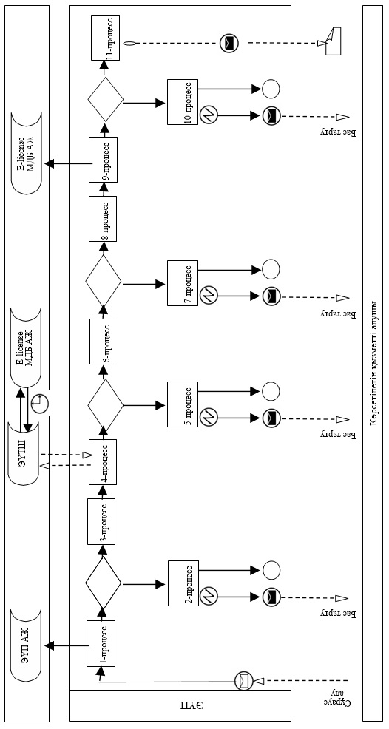

Шартты белгілер:

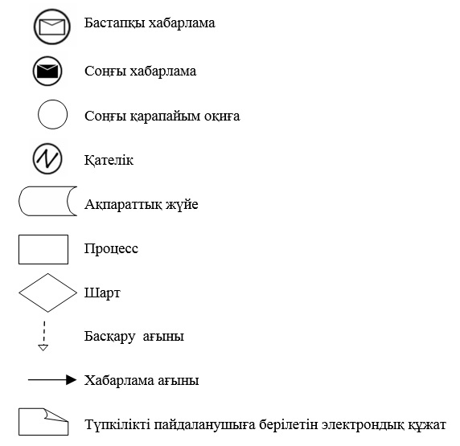

"Астық қолхаттарын шығара
отырып, қойма қызметі
бойынша қызметтер көрсетуге
лицензия беру" мемлекеттік
көрсетілетін қызмет
регламентіне 2 қосымша
Ескерту. Қосымшаның жоғарғы оң жақ бұрышы жаңа редакцияда - Шығыс Қазақстан облысы әкімдігінің 26.05.2017 № 133 қаулысымен (алғашқы ресми жарияланған күнінен кейін күнтізбелік он күн өткен соң қолданысқа енгізіледі).
"Астық қолхаттарын шығара отырып, қойма қызметі бойынша қызметтер көрсетуге лицензия беру" мемлекеттік қызметін көрсетудің бизнес-процестерінің анықтамалығы
Ескерту. Анықтамалығының атауы жаңа редакцияда - Шығыс Қазақстан облысы әкімдігінің 26.05.2017 № 133 қаулысымен (алғашқы ресми жарияланған күнінен кейін күнтізбелік он күн өткен соң қолданысқа енгізіледі).
1. Көрсетілетін қызметті берушінің кеңсесі арқылы мемлекеттік қызмет көрсету кезінде

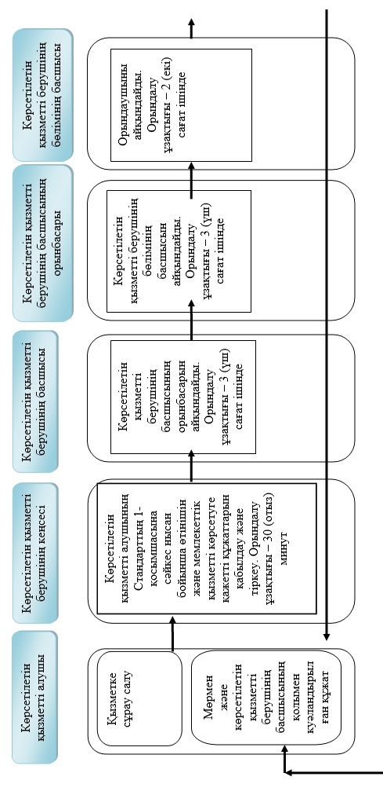

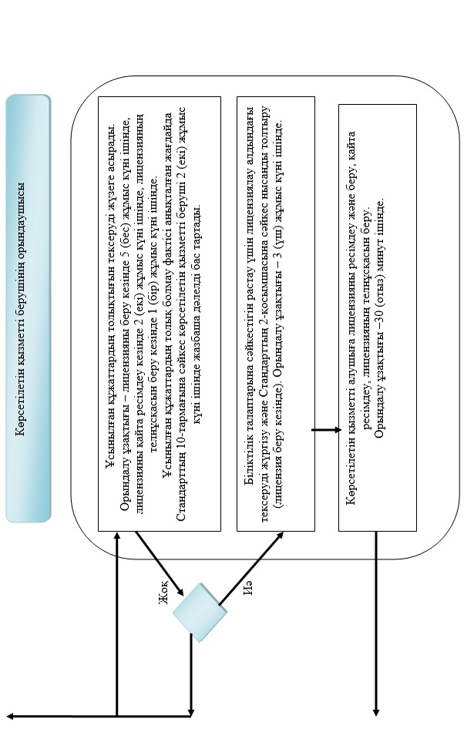

2. Портал арқылы мемлекеттік қызмет көрсету кезінде

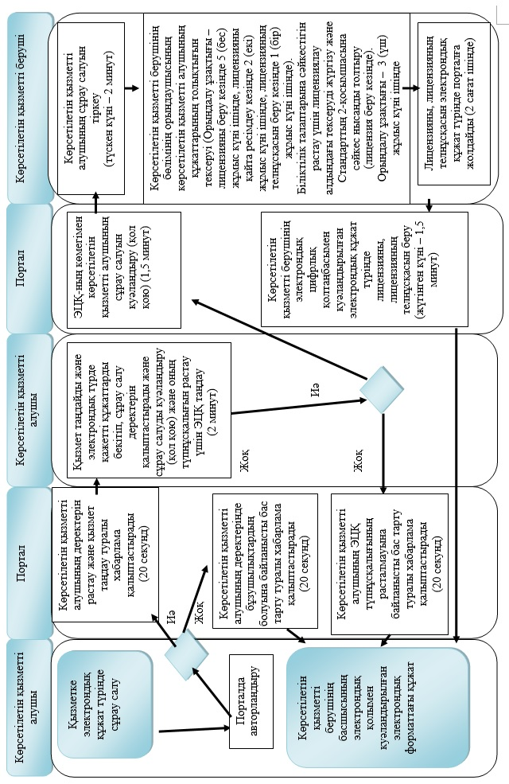

Шартты белгілер:

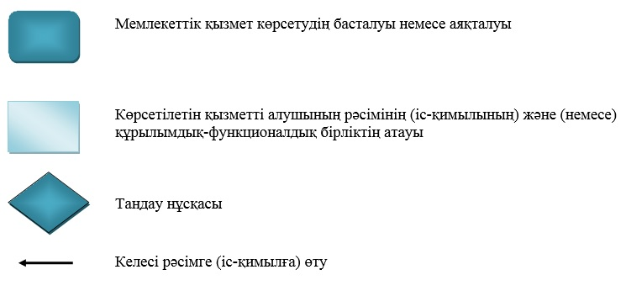

© 2012. Қазақстан Республикасы Әділет министрлігінің «Қазақстан Республикасының Заңнама және құқықтық ақпарат институты» ШЖҚ РМК

